

**ИНСТРУКЦИЯ ДЛЯ ЗАКАЗЧИКОВ**

**работа в государственной информационной системе**

**в сфере закупок Новосибирской области**

**ИНЫЕ ЗАКУПКИ. ВЕДЕНИЕ «НЕКОНТРАКТУЕМЫХ» ОБЯЗАТЕЛЬСТВ**

**Содержание**

1 Описание порядка работы с интерфейсом «Сведения о договоре (его изменении)» 3

1.1 Формирование сведений о договоре 3

1.2 Заполнение раздела «Общая информация сведений о договоре» 4

1.3 Заполнение раздела «Основание заключения договора» 6

1.4 Заполнение раздела «Информация о контрагентах» 6

1.5 Заполнение раздела «Календарный план исполнения обязательств» 11

1.6 Заполнение раздела «Информация об объекте закупки» 12

1.7 Заполнение раздела «Информация о финансовом обеспечении» 15

1.8 Заполнение раздела «Вложения» 16

1.9 Разделы «История подписей», «История прохождения контролей», «История взаимодействия с ИС», «История переходов», «История переходов по вложениям» 19

1.10 Выполнение предварительных контролей 22

1.11 Формирование изменения сведений о договоре 23

1.12 Отправка сведений о договоре в систему исполнения бюджета 25

# Описание порядка работы с интерфейсом «Сведения о договоре (его изменении)»

## Формирование сведений о договоре

Перейдите в группу интерфейсов «Исполнение обязательств по договорам», затем перейдите на интерфейс «Сведения о договоре (его изменении)», как показано на рисунке 1.

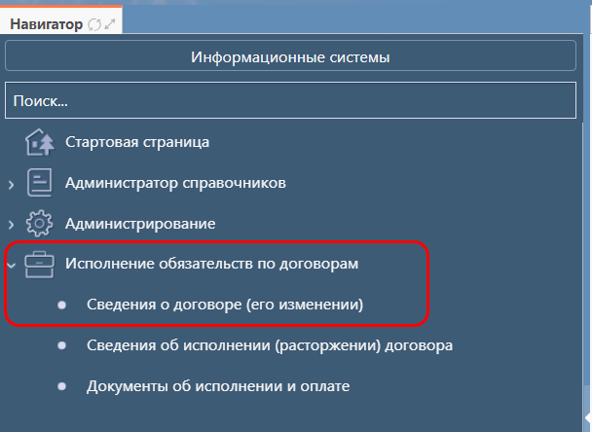

Рисунок 1  Переход на интерфейс «Сведения о договоре (его изменении)»

Нажмите на кнопку «Операции» и выберите «Создать запись», как показано на рисунке 2.

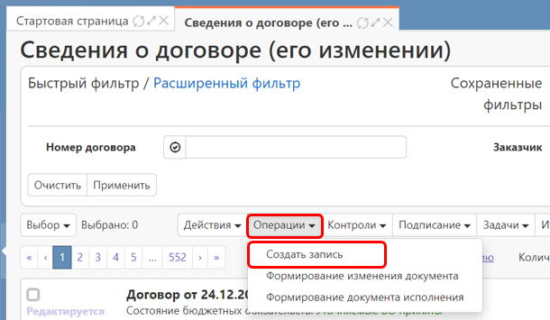

Рисунок 2  Выбор операции «Создать запись»

В результате выполненных действий на интерфейсе «Сведения о договоре (его изменении)» будет сформирован документ в редактируемом состоянии, который откроется в отдельной вкладке. Необходимо заполнить разделы нового документа.

## Заполнение раздела «Общая информация сведений о договоре»

Перейдите в раздел «Общая информация сведений о договоре» и заполните необходимые поля раздела (поля, обязательные для заполнения, отмечены знаком «*»), как показано на рисунке 3.

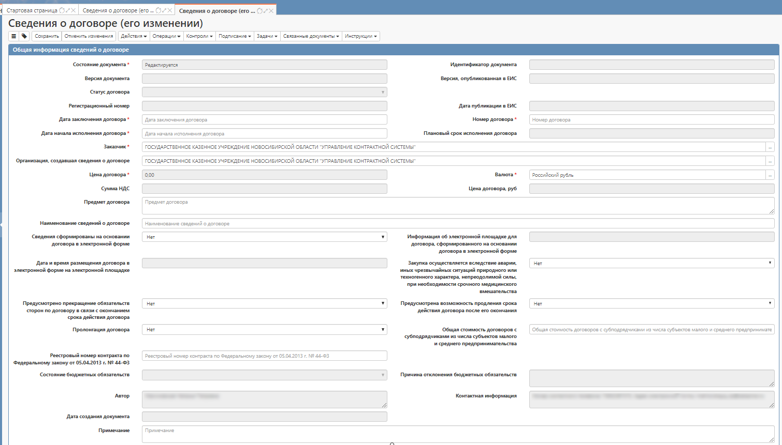

Рисунок 3  Раздел «Общая информация сведений о договоре»

Поле «Состояние документа» недоступно для редактирования, по умолчанию заполняется значением «Редактируется». Данные в поле меняются в соответствии с выполненными действиями по документу.

Поле «Идентификатор документа» заполняется автоматически уникальным значением, который присваивается в ГИСЗ НСО.

В полях «Дата заключения договора», «Дата начала исполнения договора» выберите значение из календаря или заполните вводом значений с клавиатуры.

В поле «Номер договора» введите значение с клавиатуры.

Поле «Заказчик» и «Организация, создавшая сведения о договоре» заполняется автоматически организацией текущего пользователя.

Поле «Цена договора» заполняется автоматически на основании данных из поля «Стоимость» раздела «Информация об объекте закупки». Если в разделе «Информация об объекте закупки» пусто, то заполняется значением «0».

Поле «Валюта» по умолчанию заполняется значением «Российский рубль». В случае необходимости выберите требуемое значение из справочника.

Поле «Сумма НДС» заполняется автоматически на основании данных из поля «Сумма НДС» раздела «Информация об объекте закупки».

Поле «Цена договора, руб.» заполняется автоматически на основании данных из поля «Цена договора» и закрыто для редактирования, если в поле «Валюта» указано значение «Российский рубль». Поле открыто для редактирования и обязательно для заполнения, если в поле «Валюта» указано значение отличное от «Российский рубль».

В поле «Предмет договора» введите значение с клавиатуры.

В поле «Наименование сведений о договоре» при необходимости введите значение с клавиатуры. Поле в систему исполнения бюджета не выгружается.

Поля «Сведения сформированы на основании договора в электронной форме», «Закупка осуществляется вследствие аварии, иных чрезвычайных ситуаций природного или техногенного характера, непреодолимой силы, при необходимости срочного медицинского вмешательства», «Предусмотрено прекращение обязательств сторон по договору в связи с окончанием срока действия договора», «Предусмотрена возможность продления срока действия договора после его окончания», «Пролонгация договора», «Реестровый номер контракта по Федеральному закону от 05.04.2013 г. № 44-ФЗ» и «Общая стоимость договоров с субподрядчиками из числа субъектов малого и среднего предпринимательства» заполнять не требуется.

Поля «Состояние бюджетных обязательств» и «Причина отклонения бюджетных обязательств» заполняются автоматически после выгрузки договора в систему исполнения бюджета и принятия решения по бюджетным обязательствам.

Поле «Примечание» введите значение с клавиатуры. Данное поле является обязательным для документов, где поле «Версия документа» больше 0. Информация указанная в данном поле используется финансовым органом при рассмотрении бюджетных обязательств по контракту.

После того, как все необходимые поля раздела будут заполнены, нажмите на кнопку «Сохранить», как показано на рисунке 4.

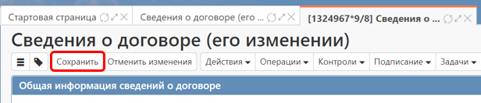

Рисунок 4  Сохранение данных в разделе «Общая информация сведений о договоре»

## Заполнение раздела «Основание заключения договора»

Данный раздел заполнять не требуется. В разделе поле «Способ закупки» по умолчанию заполняется значением «Единственный поставщик (исполнитель, подрядчик)», данное значение менять не требуется.

## Заполнение раздела «Информация о контрагентах»

Для заполнения раздела нажмите на кнопку «Операции» и выберите операцию «Создать», как показано на рисунке 5.

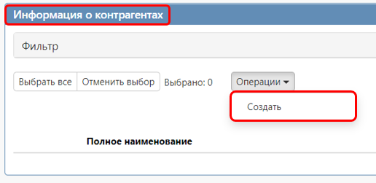

Рисунок 5  Заполнение раздела «Информация о контрагентах»

В результате выполненных действий откроется форма для заполнения. Заполните следующие поля (поля, обязательные для заполнения, обозначены *) (см. Рисунок 6):

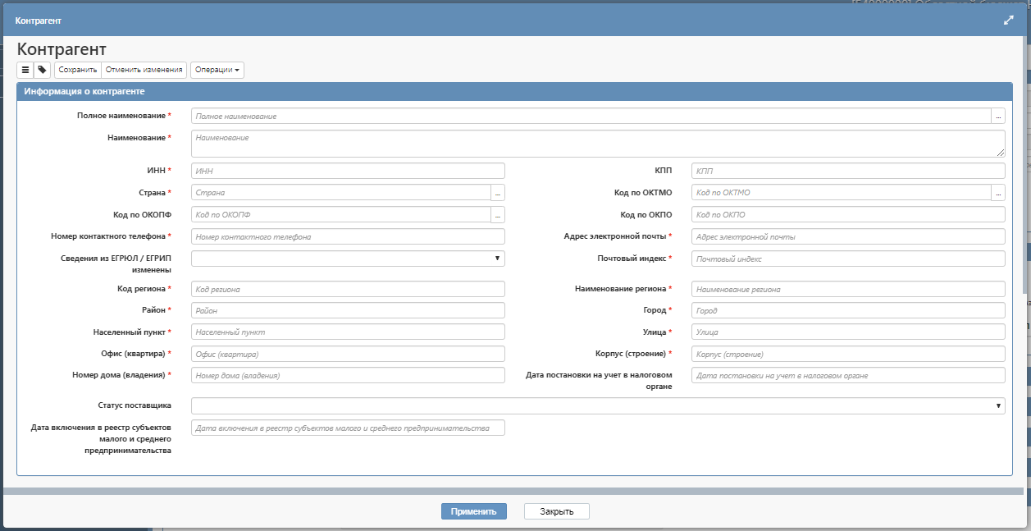

Рисунок 6  Раздел «Информация о контрагентах»

* поле «Полное наименование» заполните вводом значений с клавиатуры или выберите запись из справочника «Контрагенты».

ВНИМАНИЕ!

*Справочник «Контрагенты» не является общим справочником для всех заказчиков, каждый заказчик создает записи по контрагентам в данном справочнике самостоятельно, соответственно, у каждого заказчика будут отображаться только те записи по контрагентам, которые будут им добавлены.*

*Выбрать запись из справочника «Контрагенты» возможно только в случае, если ранее эта запись была в справочник добавлена, если заказчик заполнил* ***раздел*** *в договоре (не форму в справочнике!) по контрагенту без добавления записи в справочник, то информация по контрагенту в справочнике не сохранится.*

В случае выбора значения из справочника «Контрагенты» остальные поля заполнятся автоматически теми значениями, которые были заполнены в выбранной записи. В случае, если какие-либо поля останутся не заполненными, их требуется дозаполнить.

* поля «Наименование», «ИНН», «КПП», «Код по ОКПО», «Номер контактного телефона», «Адрес электронной почты», «Почтовый индекс», «Код региона», «Наименование региона», «Район», «Город», «Населенный пункт», «Улица», «Офис (квартира)», «Корпус (строение)», «Номер дома (владения)», «Дата постановки на учет в налоговом органе», «Дата включения в реестр субъектов малого и среднего предпринимательства» заполняются вводом значений с клавиатуры;
* поля «Страна», «Код по ОКТМО», «Код по ОКОПФ» заполняются выбором значения из справочника;
* в поле «Сведения из ЕГРЮЛ / ЕГРИП изменены» в случае необходимости значение выбирается из выпадающего списка. По умолчанию поле заполняется значением «Нет»;
* поле «Статус поставщика (подрядчика, исполнителя)» заполняется значением из выпадающего списка.

Поля подраздела «Информация о расчетном счете» заполнятся автоматически значениями одноименных полей записи, выбранной из справочника «Контрагенты» в поле «Полное наименование» в верхней части раздела «Информация о контрагенте».

Если раздел «Информация о контрагенте» заполняется вручную, а не выбором записи из справочника «Контрагенты» и поля в подразделе «Информация о расчетном счете» не заполнены или в подразделе необходимо выбрать другое значение в поле «Вид обслуживающей организации», то в зависимости от значения, которое будет выбрано в поле «Вид обслуживающей организации» являются обязательными для заполнения следующие поля:

* если вид обслуживающей организации «Банк», то обязательными для заполнения будут поля «Расчетный счет» и «Банк» (см. Рисунок 7). Оба поля заполняются выбором значений из справочника;

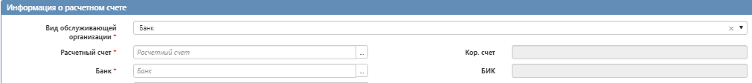

Рисунок 7  Заполнение полей раздела «Информация о расчетном счете», если указан вид обслуживающей организации «Банк»

* если вид обслуживающей организации «Финансовый орган», то обязательными для заполнения будут поля «Расчетный счет», «Банк», «Счет в финансовом органе», «ИНН финансового органа», «КПП финансового органа», «Полное наименование финансового органа» и «Наименование финансового органа» (см. Рисунок 8). В поле «Счет в финансовом органе» должно быть указано значение длиной 9 или 11 символов. Если данное условие не выполняется, то выдается сообщение: «В поле «Счет в финансовом органе» должно быть указано значение длиной или 9, или 11 символов».

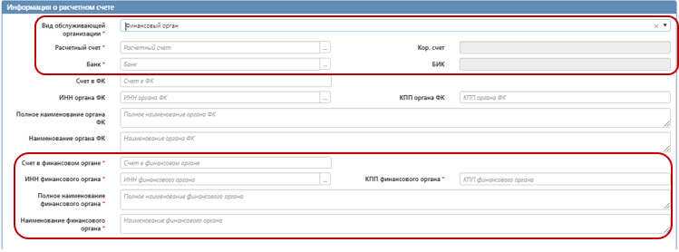

Рисунок 8  Заполнение раздела «Информация о расчетном счете», если указан вид обслуживающей организации «Финансовый орган»

* если вид обслуживающей организации «Орган ФК», то обязательными для заполнения будут поля «Расчетный счет», «Банк», «Счет в ФК», «ИНН органа ФК», «КПП органа ФК», «Полное наименование органа ФК» и «Наименование органа ФК» (см. Рисунок 9). В поле «Счет в ФК» должно быть указано значение длиной 9 или 11 символов. Если данное условие не выполняется, то выдается сообщение: «В поле «Счет в ФК» должно быть указано значение длиной или 9, или 11 символов».

Если у контрагента счета открыты в Органе ФК Новосибирской области, то лицевой счет, открытый в Органе ФК должен содержать 11 знаков.

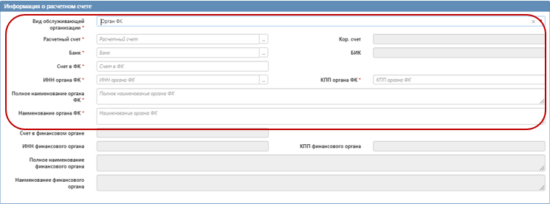

Рисунок 9  Заполнение раздела «Информация о расчетном счете», если указан вид обслуживающей организации «Орган ФК»

После заполнения нужных полей нажмите на кнопку «Сохранить» для сохранения внесенных изменений, далее на кнопку «Применить».

## Заполнение раздела «Календарный план исполнения обязательств»

Раздел «Календарный план исполнения обязательств» предназначен для хранения информации об этапах договора. Если в договоре этапы не выделяются, то раздел «Календарный план исполнения обязательств» заполняется одной строкой, обозначающей исполнение договора в целом.

Перейдите в раздел «Календарный план исполнения обязательств», нажмите на кнопку «Операции» и выберите операцию «Создать», как показано на рисунке 10.

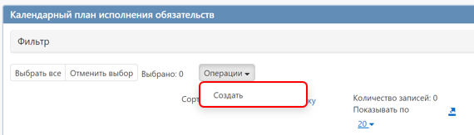

Рисунок 10  Добавление новой записи для календарного плана исполнения обязательств

В открывшейся форме заполните обязательные поля (поля, обязательные для заполнения, обозначены *), показаны на рисунке 11.

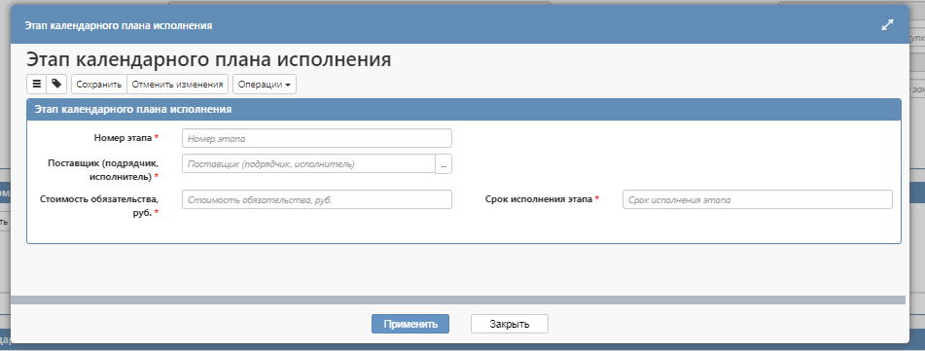

Рисунок 11  Добавление новой записи для календарного плана исполнения обязательств

В поле «Номер этапа» введите значение с клавиатуры.

В поле «Поставщик (подрядчик, исполнитель)» выберите значение из справочника. В справочнике отобразится запись по поставщику, которая была добавлена в раздел «Информация о контрагентах».

В поле «Стоимость обязательства, руб.» введите значение с клавиатуры.

В поле «Срок исполнения этапа» введите значение с клавиатуры или выберите из календаря.

Нажмите на кнопку «Применить» для сохранения внесенных изменений.

## Заполнение раздела «Информация об объекте закупки»

Перейдите в раздел «Информация об объекте закупки», нажмите на кнопку «Операции» и выберите операцию «Создать», как показано на рисунке 12.

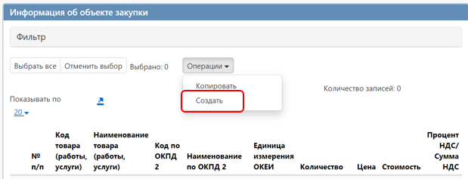

Рисунок 12  Создание новой записи в разделе «Информация об объекте закупки»

В открывшейся карточке заполните следующие поля, как показано на рисунке 13.

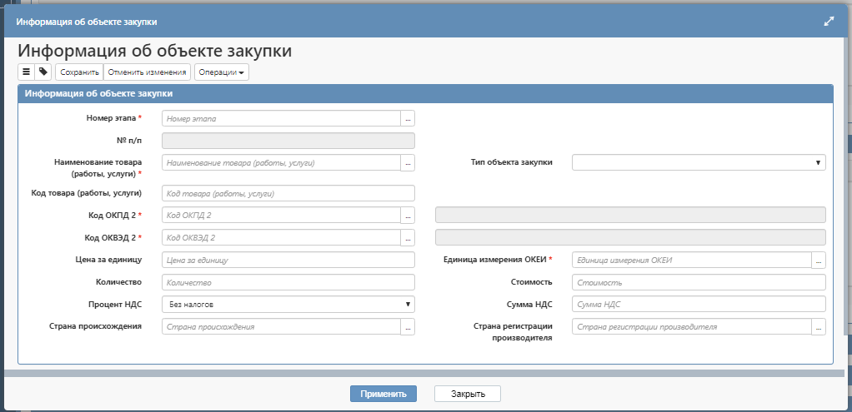

Рисунок 13  Создание новой записи в разделе «Информация об объекте закупки»

В поле «Номер этапа» выберите значение из справочника. В справочнике отобразится запись по этапу, которая была добавлена в раздел «Календарный план исполнения».

В поле «Наименование товара (работы, услуги)» введите значение с клавиатуры.

В поле «Тип объекта закупки» выберите значение из выпадающего списка.

Поле «Код товара (работы, услуги)» заполнять не нужно.

Поля «Код ОКПД 2», «Код ОКВЭД 2» и «Единица измерения ОКЕИ» заполняются выбором значений из справочников.

В полях «Цена за единицу», «Количество» введите значение с клавиатуры.

Поле «Стоимость» заполняется автоматически произведением полей «Цена за единицу» и «Количество».

Поле «Процент НДС» заполняется выбором значения из выпадающего списка.

Поле «Сумма НДС» заполняется выбором значения, вычисляемым по формуле: [Стоимость] / (100 + [Процент НДС]) * [Процент НДС].

Поля «Страна происхождения» и «Страна регистрации производителя» в случае необходимости заполняются выбором значений из справочников.

Нажмите на кнопку «Применить» для сохранения внесенных изменений.

Подразделы «Характеристики товаров, работ, услуг» и «Нормативно-правовые акты, в которые входит ОКПД 2 объекта закупки» заполнять не требуется.

Операцией «Копировать» (см. Рисунок 14) можно воспользоваться для добавления новых записей, если продукция будет одинаковая, но отличаться будет по цене за единицу или еще по какому-либо параметру. Для этого необходимо отметить галкой запись, которую необходимо скопировать и в операциях выбрать «Копировать». В результате выполненной операции в разделе отобразится новая скопированная запись.

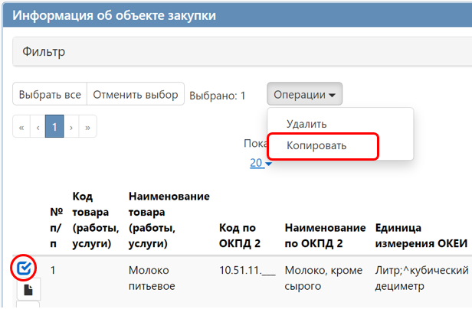

Рисунок 14  Добавление новой записи через операцию «Копировать»

## Заполнение раздела «Информация о финансовом обеспечении»

ВНИМАНИЕ!

*В ГИСЗ НСО «Иные закупки» доступны для выбора только коды бюджетной классификации с дополнительным классификатором КРКС 230.*

Перейдите в раздел «Информация о финансовом обеспечении», нажмите на кнопку «Операции» и выберите операцию «Создать», как показано на рисунке 15.

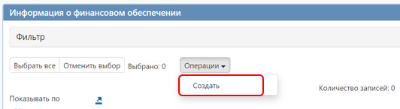

Рисунок 15  Добавление новой записи финансового обеспечения

В открывшейся форме заполните поля раздела (поля, обязательные для заполнения, обозначены *).

В поле «Номер этапа» выберите значение из справочника. В справочнике отобразится запись по этапу, которая была добавлена в раздел «Календарный план исполнения».

В поле «Аванс» выберите значение «Да» из выпадающего списка, если по данной строке финансирования предусмотрен аванс.

В поле «Год финансирования» введите значение с клавиатуры.

В поле «Объем финансирования, руб.» введите значение с клавиатуры.

В поле «Код бюджетной классификации» нажмите на кнопку справочника для вызова интерфейса «Сметные (плановые) назначения за вычетом принятых обязательств по договорам». На отобразившемся интерфейсе выберите необходимую запись финансирования и нажмите на кнопку «Применить», как показано на рисунке 16. В результате выполненных действий поля бюджетных классификаторов (основных и дополнительных) заполнятся значениями аналогичных полей выбранной записи финансирования.

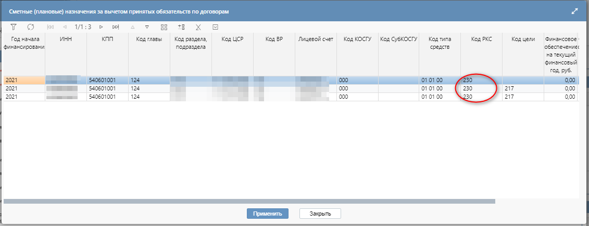

Рисунок 16  Выбор записи финансового обеспечения на интерфейсе «Сметные (плановые) назначения за вычетом принятых обязательств по договорам»

Нажмите на кнопку «Сохранить» на панели инструментов карточки документа для сохранения внесенных изменений.

## Заполнение раздела «Вложения»

Перейдите в раздел «Вложения», нажмите на кнопку «Операции» и выберите «Приложить файл», как показано на рисунке 17.

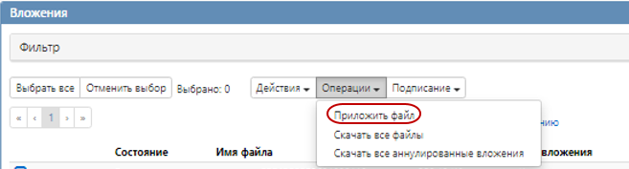

Рисунок 17  Выбор операции «Приложить файл»

В открывшейся форме операции в поле «Вид вложения» нажмите на кнопку вызова справочника(см. Рисунок 18).

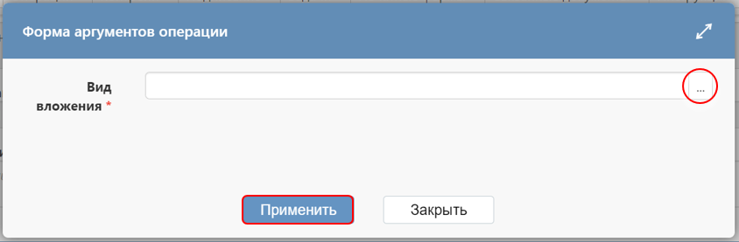

Рисунок 18 – Переход в справочник «Виды вложений»

В открывшейся форме справочника «Виды вложений» выберите необходимое значение и нажмите на кнопку «Применить» (см. Рисунок 19).

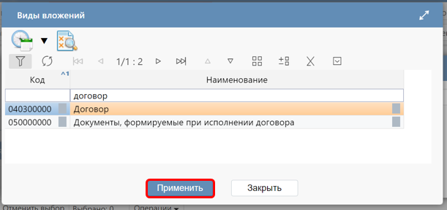

Рисунок 19 – Выбор вида вложения из справочника «Виды вложений»

После выбора вида вложения в форме операции нажмите на кнопку «Применить» (см. Рисунок 20).

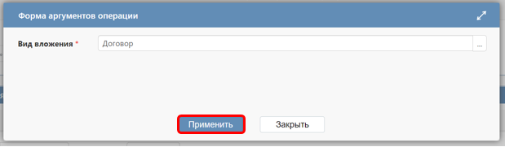

Рисунок 20 – Сохранение вида вложения в параметре операции

В открывшемся диалоговом окне выберите файл, который необходимо приложить и нажмите кнопку «Открыть» (см. Рисунок 21).

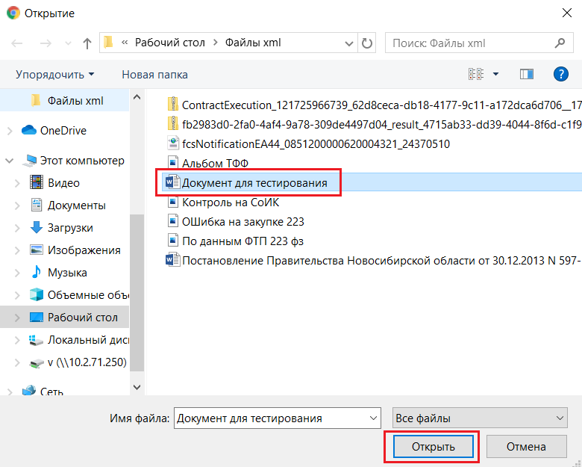

Рисунок 21  Выбор файла вложения

После окончания выполнения операции отобразится сообщение «Файл успешно прикреплен», нажмите на кнопку «Применить», чтобы закрыть сообщение (см. Рисунок 22).

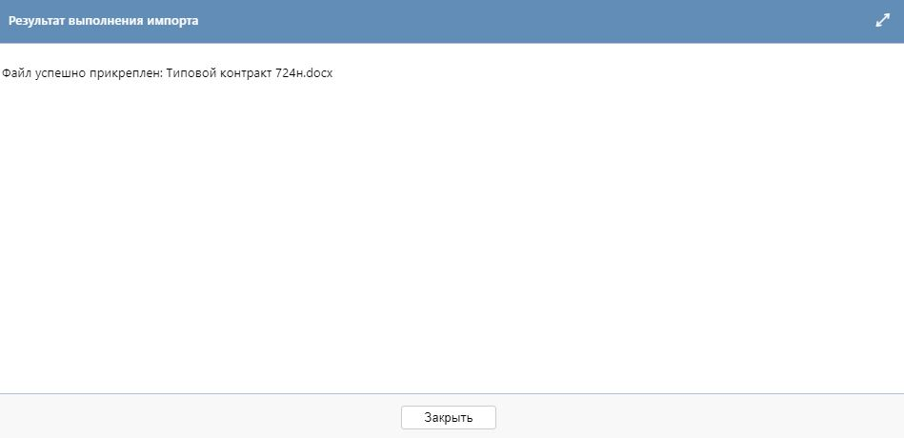

Рисунок 22  Результат загрузки вложения

После успешной загрузки вложения необходимо выполнить перевод состояния вложение из «Редактируется» в «Ввод завершен» через кнопку «Действия» –> «Завершить ввод» (см. Рисунок 23).

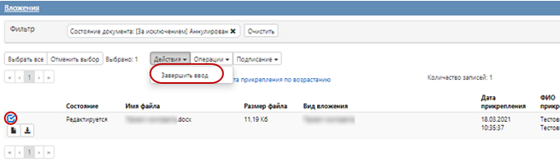

Рисунок 23  Перевод вложения в состояние «Ввод завершен»

## Разделы «История подписей», «История прохождения контролей», «История взаимодействия с ИС», «История переходов», «История переходов по вложениям»

Раздел «История подписей» заполняется автоматически. В разделе отображается информация о подписании документа с указанием наименования этапа подписи, вида подписи, информации о сертификате и времени подписания (см. Рисунок 24).

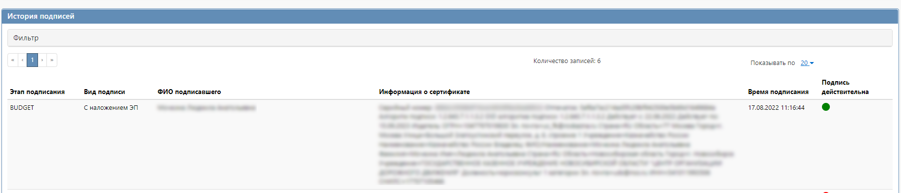

Рисунок 24  Раздел «История подписей»

Раздел «История прохождения контролей» заполняется автоматически. В разделе отображается информация о прохождении документом контролей с указанием наименования контроля, даты и времени его выполнения, сообщения об ошибке и исполнителя (см. Рисунок 25).

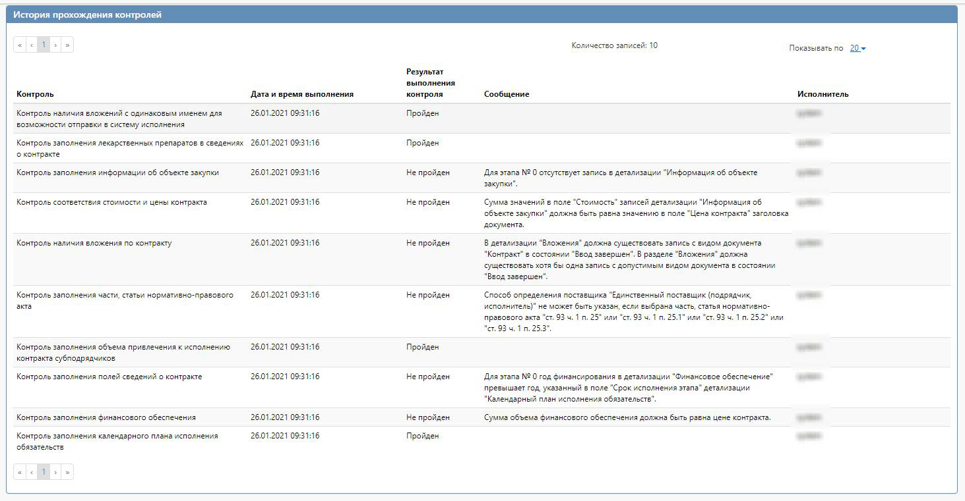

Рисунок 25  Раздел «История прохождения контролей»

Раздел «История взаимодействия с ИС» заполняется автоматически. В разделе отображается информация по выгрузке документа в систему исполнения бюджета(см. Рисунок 26).

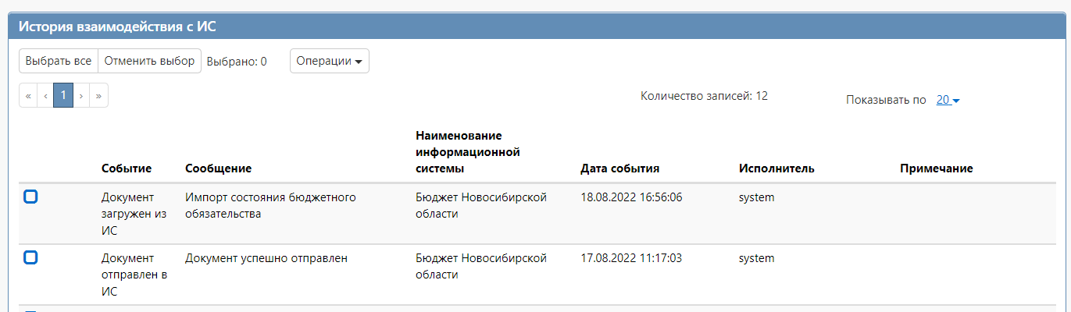

Рисунок 26  Раздел «История взаимодействия с ИС»

Раздел «История переходов» заполняется автоматически. В данном разделе отображается информация о смене состояний документа. При необходимости воспользуйтесь фильтром (см. Рисунок 27).

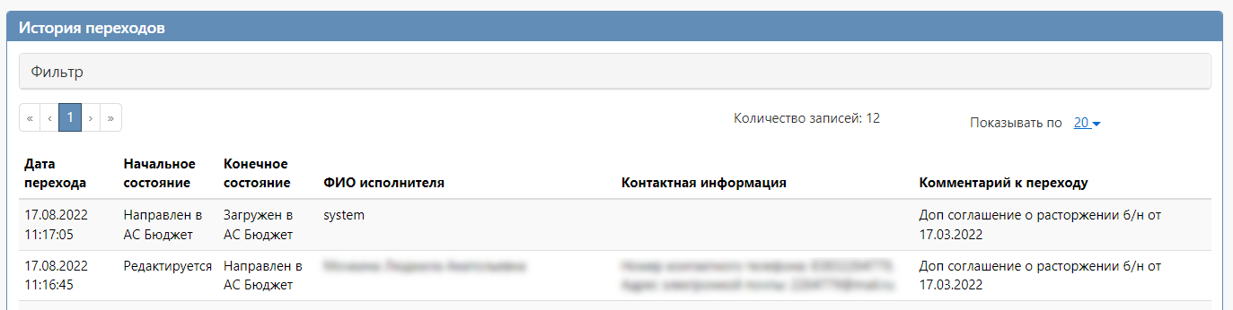

Рисунок 27  Раздел «История переходов»

Раздел «История переходов по вложениям» заполняется автоматически. В данном разделе отображается информация о смене состояний документов в разделе «Вложения». При необходимости воспользуйтесь фильтром, как показано на рисунке 28.

Рисунок 28  Раздел «История переходов по вложениям»

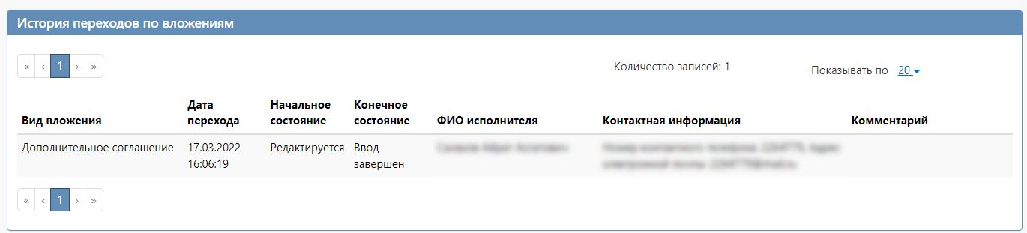

## Выполнение предварительных контролей

На панели инструментов нажмите на кнопку «Контроли» и выберите «Все контроли», как показано на рисунке 29.

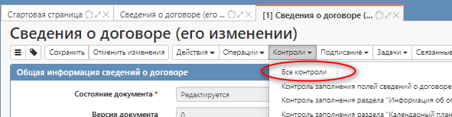

Рисунок 29  Выбор предварительных контролей

Результатом контроля документа является протокол проверки, как показано на рисунке 30.

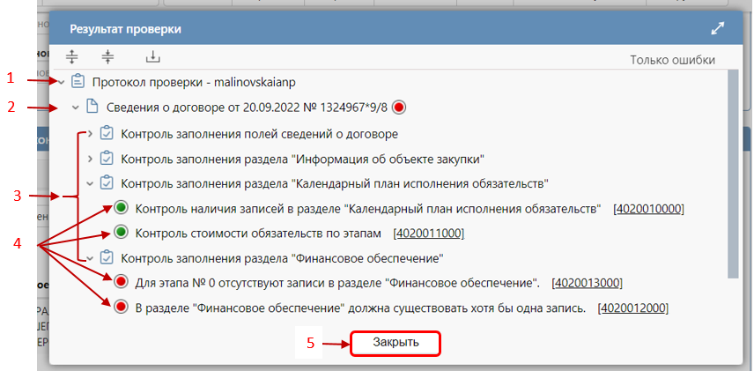

Рисунок 30  Протокол проверки документа

Описание элементов протокола проверки приведено в таблице 1.

Таблица 1  Элементы протокола проверки сведений о договоре (его изменении)

| № элемента протокола | Описание |
| --- | --- |
| 1 | Имя пользователя, выполнившего проверку, а также общее количество успешно пройденных (зеленый шар) контролей и контролей, пройденных с нарушением (красный шар) |
| 2 | Описание элемента реестра, прошедшего проверку (возможно наличие нескольких элементов в одном протоколе при выполнении проверки нескольких элементов) |
| 3 | Описание групп контролей, выполненных над элементом |
| 4 | Перечень и описание контролей, пройденных с нарушениями. Может отсутствовать, если все контроли пройдены успешно. Перечень и описание контролей, пройденных успешно. Может отсутствовать, если все контроли пройдены с нарушениями. |
| 5 | Кнопка закрытия протокола |

## Формирование изменения сведений о договоре

Для внесения изменений в сведения о договоре перейдите в группу интерфейсов «Исполнение обязательств по договорам» и перейдите на интерфейс «Сведения о договоре (его изменении)», как показано на рисунке 2.

Выберите сведения о договоре, по которым нужно сделать изменение, отметьте галкой, на панели инструментов нажмите кнопку «Операции» и выберите операцию «Формирование изменения документа», как показано на рисунке 31.

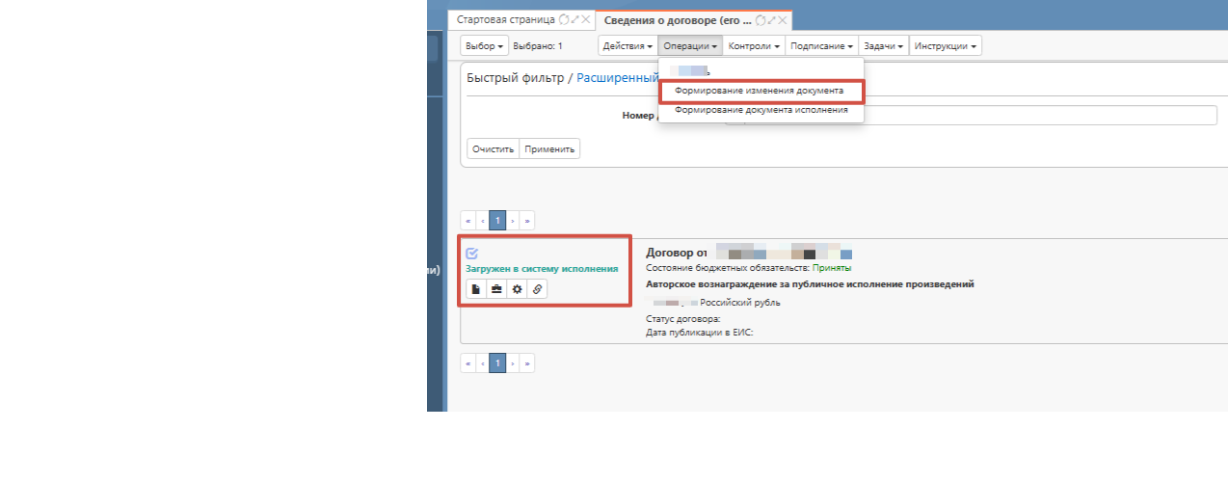Рисунок 31  Выбор операции «Формирование изменения документа»

В открывшейся форме операции поле «Исходный документ» заполнится автоматически на основании выбранного ранее договора. Далее нажмите кнопку «Применить», как показано на рисунке 32.

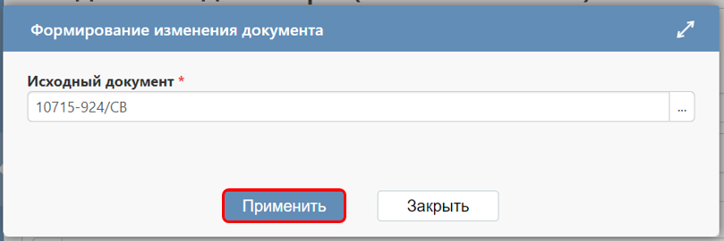

Рисунок 32  Параметры операции «Формирование изменения документа»

Сформированное изменение сведений о договоре будет отображаться на интерфейсе «Сведения о договоре (его изменении)» в редактируемом состоянии.

Внесите необходимые изменения в сформированное уточнение сведений о договоре. Помимо внесенных изменений в договоре необходимо заполнить раздел «Обоснование внесения изменений», как показано на рисунке 33.

Поле «Тип изменения» заполните значением из выпадающего списка.

Поля «Обоснование внесения изменений», «Наименование документа-основания изменения условий договора», «Номер документа-основания изменения условий договора» заполните вводом значений с клавиатуры.

Поле «Дата документа-основания изменения условий договора» заполните вводом значений с клавиатуры или выберите значение из календаря.

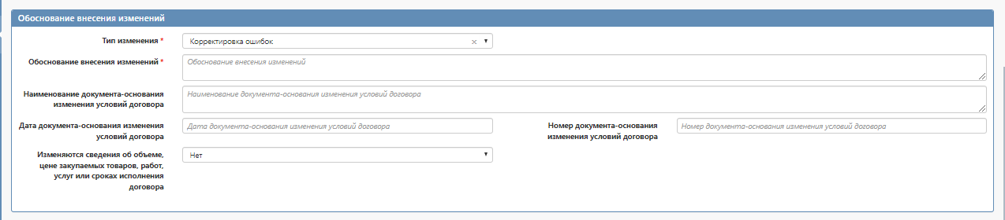

Рисунок 33  Заполнение раздела «Обоснование внесения изменений»

Нажмите на кнопку «Сохранить» на панели инструментов карточки документа для сохранения внесенных изменений.

## Отправка сведений о договоре в систему исполнения бюджета

Для отправки сведений о договоре в систему исполнения бюджета выберите необходимые сведения о договоре, которые находится в состоянии «Редактируется», нажмите на кнопку «Действия» и выберите «Направить в систему исполнения бюджета», как показано на рисунке 34.

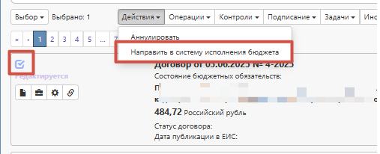

Рисунок 34  Выбор действия для выгрузки договора в систему исполнения бюджета

В момент отправки договора в систему исполнения бюджета выполняются логические контроли на стороне ГИСЗ НСО. Если документ не пройдет контроль, операция перевода состояния будет отменена.

В этом случае отредактируйте данные договора в соответствии с указанной в контроле ошибкой и заново повторите действия по выгрузке документа в систему исполнения бюджета.

В случае успешного прохождения системных контролей ГИСЗ НСО состояния сведения о договоре будет изменено на «Направлен в систему исполнения бюджета». Если договор не проходит логические контроли системы исполнения бюджета, то он не загружается в систему исполнения бюджета. Состояние документа меняется обратно на состояние «Редактируется» и в раздел «История взаимодействия с ИС» записывается текст ошибки. В этом состоянии отредактируйте данные договора в соответствии с ошибкой, указанной в разделе «История взаимодействия с ИС», и повторно отправьте документ в систему исполнения бюджета.

Если сведения о договоре проходят входные контроли и выгружаются в систему исполнения бюджета, то состояние документа изменится на «Загружен в систему исполнения бюджета», поле «Состояние бюджетных обязательств» заполнится значением «На согласовании ФО», (см. Рисунок 35). Финансовый орган рассматривает поступивший документ в установленном порядке и может либо принять бюджетные обязательства по нему, либо отклонить их.

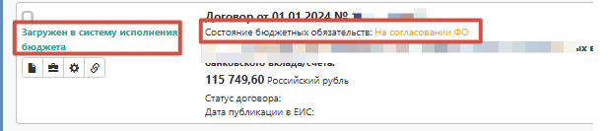

Рисунок 35  Состояние договора и бюджетных обязательств при выгрузке договора в систему исполнения бюджета

При выгрузке сведений о договоре в систему исполнения бюджета, происходит резервирование бюджетных средств договором.

В случае, если в системе исполнения бюджета финансовым органом бюджетные обязательства были приняты, то в ГИСЗ НСО поле «Состояние бюджетных обязательств» заполнится значением «Приняты».

В случае, если в системе исполнения бюджета финансовым органом бюджетные обязательства были не приняты, то в ГИСЗ НСО поле «Состояние бюджетных обязательств» заполнится значением «Отклонены». В этом случае для сведений о договоре необходимо выполнить операцию «Формирование изменения документа», внести необходимые изменения, для устранения причины отклонения бюджетных обязательств, заполнить поле «Примечание», указав в нем, что было изменено и направить измененный документ в систему исполнения бюджета.